**Audacity**

**Audacity** เป็นเครื่องบันทึกเสียงและโปรแกรมแก้ไขเสียงยอดนิยม มันเป็นโปรแกรมที่มีความสามารถในขณะที่ยังคงใช้งานง่าย ผู้ใช้ส่วนใหญ่อยู่ใน Windows แต่ซอร์สโค้ด Audacity เดียวกันคอมไพล์ให้ทํางานบน Linux และ Mac ด้วย

Dominic Mazzoni เขียน Audacity เวอร์ชันดั้งเดิมในปี 1999 ในขณะที่เขาเป็นนักศึกษาวิจัยที่มหาวิทยาลัยคาร์เนกีเมลลอน โดมินิกต้องการสร้างแพลตฟอร์มที่จะพัฒนาและดีบักอัลกอริทึมการประมวลผลเสียง ซอฟต์แวร์เติบโตขึ้นจนมีประโยชน์ในสิทธิของตนเองในรูปแบบอื่น ๆ อีกมากมาย เมื่อ Audacity ได้รับการปล่อยตัวเป็นซอฟต์แวร์โอเพนซอร์สแล้วมันก็ดึงดูดนักพัฒนารายอื่น ทีมผู้ที่ชื่นชอบขนาดเล็กที่ค่อยๆ เปลี่ยนแปลงได้ปรับเปลี่ยน บํารุงรักษา ทดสอบ อัปเดต เป็นลายลักษณ์อักษร สําหรับ ช่วยเหลือผู้ใช้ และแปลอินเทอร์เฟซของ Audacity เป็นภาษาอื่นๆ ในช่วงหลายปีที่ผ่านมา

**Purpose :**

**Audacity** เป็น[ซอฟต์แวร์ฟรี](https://th.wikipedia.org/wiki/%E0%B8%8B%E0%B8%AD%E0%B8%9F%E0%B8%95%E0%B9%8C%E0%B9%81%E0%B8%A7%E0%B8%A3%E0%B9%8C%E0%B9%80%E0%B8%AA%E0%B8%A3%E0%B8%B5)  ใช้สําหรับการสนับสนุนการแก้ไขเสียง[สําหรับแพลตฟอร์ม Mac, Windows](https://th.wikipedia.org/wiki/%E0%B9%81%E0%B8%A1%E0%B8%84%E0%B9%82%E0%B8%AD%E0%B9%80%E0%B8%AD%E0%B8%AA) และ [Linux](https://th.wikipedia.org/wiki/%E0%B8%A5%E0%B8%B4%E0%B8%99%E0%B8%B8%E0%B8%81%E0%B8%8B%E0%B9%8C) สามารถ บันทึกเสียง . นําเข้า / ส่งออกแปลงไฟล์ไปมาหลายรูปแบบแก้ไขตัดแต่งวิเคราะห์ รองรับรูปแบบไฟล์ ได้แก่ [WAV, MP3, Ogg Vorbis](https://th.wikipedia.org/w/index.php?title=WAV&action=edit&redlink=1) และรูปแบบไฟล์อื่น ๆ

**Architectural patterns/styles :**

**Audacity** เป็น[ซอฟต์แวร์ฟรี](https://th.wikipedia.org/wiki/%E0%B8%8B%E0%B8%AD%E0%B8%9F%E0%B8%95%E0%B9%8C%E0%B9%81%E0%B8%A7%E0%B8%A3%E0%B9%8C%E0%B9%80%E0%B8%AA%E0%B8%A3%E0%B8%B5)  ใช้สําหรับการสนับสนุนการแก้ไขเสียง[สําหรับแพลตฟอร์ม Mac, Windows](https://th.wikipedia.org/wiki/%E0%B9%81%E0%B8%A1%E0%B8%84%E0%B9%82%E0%B8%AD%E0%B9%80%E0%B8%AD%E0%B8%AA) และ [Linux](https://th.wikipedia.org/wiki/%E0%B8%A5%E0%B8%B4%E0%B8%99%E0%B8%B8%E0%B8%81%E0%B8%8B%E0%B9%8C) สามารถ บันทึกเสียง . นําเข้า / ส่งออกแปลงไฟล์ไปมาหลายรูปแบบแก้ไขตัดแต่งวิเคราะห์ รองรับรูปแบบไฟล์ ได้แก่ [WAV, MP3, Ogg Vorbis](https://th.wikipedia.org/w/index.php?title=WAV&action=edit&redlink=1) และรูปแบบไฟล์อื่น ๆ

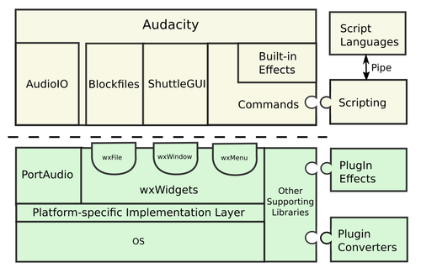

รูปที่ 1: https://upload.wikimedia.org/wikipedia/commons/thumb/3/34/Audacity_Layers.png/750px-Audacity_Layers.png

**Quality attribute scenarios :**

**- Modifiability**Source : Developer

Stimulus : Wishes to modify recording function

Artifact : Code

Environment : Development Time

Response : Modification is made with no side effects

Response measure : In Three hours

**- Portability**

Source : OS

Stimulus : Wishes to run on another OS

Artifact : Resource

Environment : Runtime

Response : Can run without error occurs

Response measure : In 30 minutes

**- Testability**

Source : Tester

Stimulus : Performs end to end test

Artifact : Complete application

Environment : At deployment time

Response : Perform a test sequence

Response measure : Path coverage of 85% is achieved within four hours

Reference :  
<https://en.wikipedia.org/wiki/Audacity_(audio_editor)>

<https://www.aosabook.org/en/audacity.html>

**Matplotlib**

**Matplotlib** เป็นไลบรารีการวางแผนที่ใช้ Python พร้อมการสนับสนุนอย่างเต็มที่สําหรับ 2D และการสนับสนุนกราฟิก 3D ซึ่งใช้กันอย่างแพร่หลายในชุมชนคอมพิวเตอร์วิทยาศาสตร์ Python ไลบรารีมีเป้าหมายเป็นกรณีการใช้งานที่หลากหลาย มันสามารถฝังกราฟิกในชุดเครื่องมือส่วนติดต่อผู้ใช้ที่คุณเลือกและปัจจุบันรองรับกราฟิกแบบโต้ตอบบนระบบปฏิบัติการเดสก์ท็อปที่สําคัญทั้งหมดโดยใช้ชุดเครื่องมือ GTK +, Qt, Tk, FLTK, wxWidgets และ Cocoa สามารถเรียกแบบโต้ตอบได้จากเชลล์ Python แบบโต้ตอบเพื่อสร้างกราฟิกด้วยคําสั่งขั้นตอนที่เรียบง่ายเช่นเดียวกับ Mathematica, IDL หรือ MATLAB matplotlib ยังสามารถฝังอยู่ในเว็บเซิร์ฟเวอร์แบบไม่มีหัวเพื่อให้เอกสารทั้งในรูปแบบแรสเตอร์เช่นกราฟิกเครือข่ายแบบพกพา (PNG) และรูปแบบเวกเตอร์เช่น PostScript รูปแบบเอกสารแบบพกพา (PDF) และกราฟิกเวกเตอร์ที่ปรับขนาดได้ (SVG) ซึ่งดูดีบนกระดาษ

**Purpose :**

- เพื่อให้การพล็อตแผนง่ายขึ้นและเร็วขึ้น

- เพื่อการแสดงภาพกราฟอย่างชัดเจนด้วย python

**Architectural patterns/styles :**

Architecture ของ Matplotlib ประกอบด้วยสามชั้นหลัก :

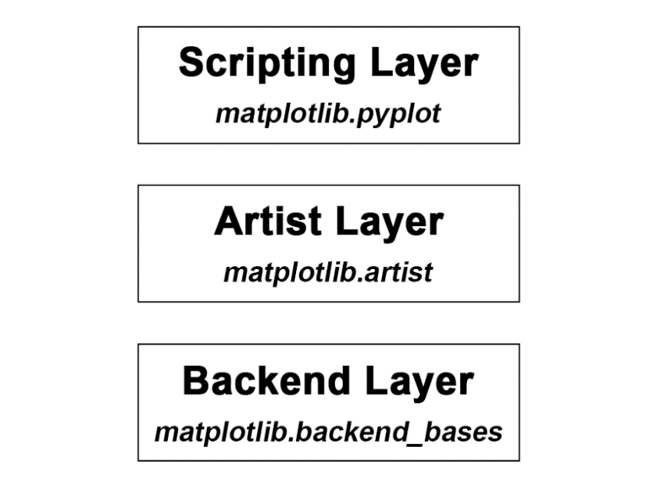

รูปที่ 1: https://miro.medium.com/max/875/1*hi9AFzlV-nQyTmbaV3O1kg.png

1. **Backend Layer**— จัดการงานหนักทั้งหมดผ่านการสื่อสารกับชุดเครื่องมือวาดภาพในเครื่องของคุณ มันเป็นชั้นที่ซับซ้อนที่สุด
2. **Artist Layer** — ช่วยให้สามารถควบคุมและปรับแต่งตัวเลข Matplotlib ได้อย่างเต็มที่ ซึ่งเป็นคอนเทนเนอร์ระดับบนสุดสําหรับองค์ประกอบพล็อตทั้งหมด
3. **Scripting Layer** — อินเทอร์เฟซการเขียนสคริปต์ที่เบาที่สุดในสามเลเยอร์ที่ออกแบบมาเพื่อให้ Matplotlib ทํางานเหมือนสคริปต์ MATLAB

**Quality attribute scenarios :**

**- Modifiability**Source : Developer

Stimulus : Wishes to modify 2D plotting function

Artifact : Code

Environment : Development Time

Response : Modification is made with no side effects

Response measure : In Three hours

**- Portability**

Source : OS

Stimulus : Wishes to run on another OS

Artifact : Resource

Environment : Runtime

Response : Can run without error occurs

Response measure : In 30 minutes

**- Testability**

Source : Tester

Stimulus : Performs end to end test

Artifact : Complete application

Environment : At deployment time

Response : Perform a test sequence

Response measure : Path coverage of 80% is achieved within two hours

Reference :

<https://www.aosabook.org/en/matplotlib.html>

<https://medium.datadriveninvestor.com/data-visualization-with-python-matplotlib-architecture-6b05af533569>

**Jitsi**

**Jitsi** เป็นแอปพลิเคชั่นที่ช่วยให้ผู้คนสามารถโทรผ่านวิดีโอและเสียงแชร์เดสก์ท็อปของพวกเขาและแลกเปลี่ยนไฟล์และข้อความ ที่สําคัญกว่านั้นคือช่วยให้ผู้คนสามารถทําสิ่งนี้ผ่านโปรโตคอลต่างๆ ได้หลายโปรโตคอล ตั้งแต่ XMPP ที่ได้มาตรฐาน (การส่งข้อความที่ขยายได้และโปรโตคอลการแสดงตน) และ SIP (โปรโตคอลการเริ่มต้นเซสชัน) ไปจนถึงโปรโตคอลที่เป็นกรรมสิทธิ์เช่น Yahoo! และ Windows Live Messenger (MSN) มันทํางานบนไมโครซอฟท์วินโดวส์, แอปเปิ้ล Mac OS X, ลินุกซ์, และ FreeBSD. ส่วนใหญ่เขียนด้วยภาษา Java แต่ยังมีส่วนที่เขียนด้วยรหัสดั้งเดิม ในบทนี้ เราจะมาดูสถาปัตยกรรมที่ใช้ OSGi ของจิ้ดสิ ดูว่ามันใช้และจัดการโปรโตคอลอย่างไร และมองย้อนกลับไปถึงสิ่งที่เราได้เรียนรู้จากการสร้างมันขึ้นมา

**Purpose :**

- เพื่อให้สามารถใช้การประชุมทางวิดีโอ, แชทด้วยข้อความ, Sip Call

- เพื่อให้สามารถจัดการกับผู้ใช้หลายคนในเวลาเดียวกันและบันทึกการสนทนาได้

**Architectural patterns/styles :**

Jitsi Meet ประกอบด้วยองค์ประกอบหลายอย่างที่ได้รับการพัฒนาขึ้นเองทั้งหมด ไม่มีส่วนประกอบของบุคคลที่สามขึ้นอยู่กับที่มีอยู่ยกเว้นเว็บเซิร์ฟเวอร์ที่แนะนํา ส่วนประกอบต่อไปนี้มีอยู่ในการกําหนดค่ามาตรฐาน: Jitsi Meet, Jitsi videobridge (JVB), Jicofo, Jibri, เซิร์ฟเวอร์ SIP, Jigasi และ Prosody เราจะแสดงรายการส่วนประกอบเหล่านี้แต่ละรายการด้านล่าง

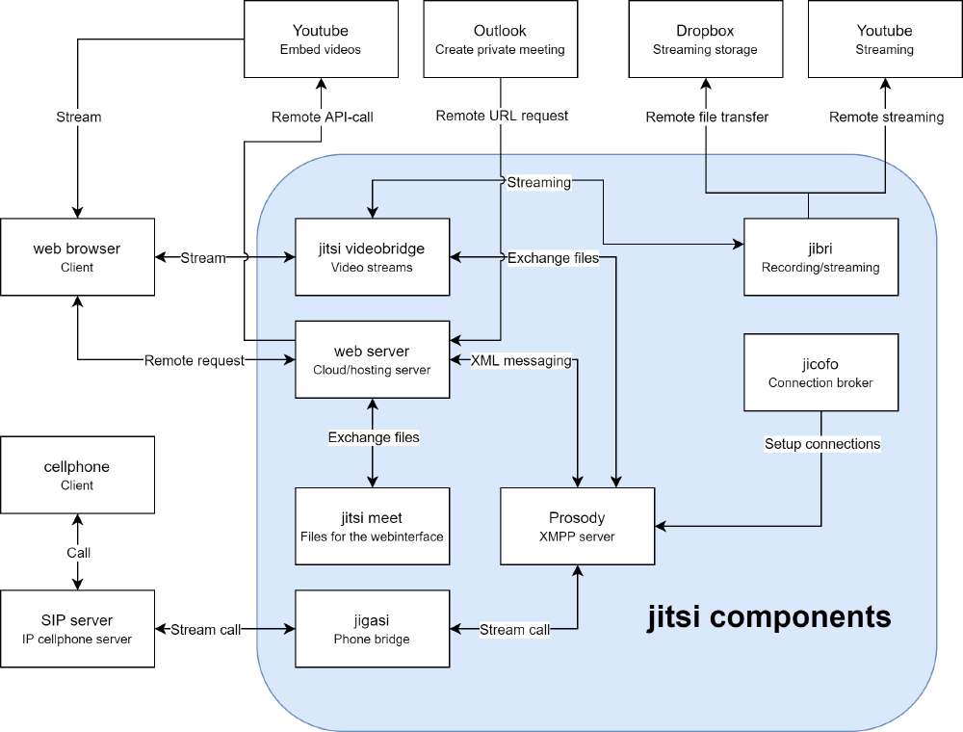

รูปที่ 1: https://2021.desosa.nl/projects/jitsi/images/essay2_connectoroverview_hu9a09893c249307d8c39af57dc31a976a_287654_1000x0_resize_q75_box_3.png

**Jitsi Meet** : ไฟล์สําหรับ webinterface ซึ่งเข้าถึงผ่านไฟล์ที่ให้บริการโดยเว็บเซิร์ฟเวอร์ เว็บเซิร์ฟเวอร์เริ่มต้นคือ Prosody

**Jitsi videobridge (JVB)** : บริการเชื่อมโยงวิดีโอที่ให้สตรีมวิดีโอแก่ผู้เข้าร่วมทุกคนรวมถึงอัลกอริทึมสําหรับการกระจายนกกระทาวิดีโอ JVB เป็นเซิร์ฟเวอร์รีเลย์อัจฉริยะที่ทดสอบแบนด์วิดท์ที่มีอยู่สําหรับไคลเอ็นต์เพื่อกําหนดสตรีมที่จะถ่ายทอดขึ้นอยู่กับสิ่งนั้นหรือสิ่งที่ไคลเอนต์กําลังดูอยู่ รวมถึงจะปิดสตรีมบางรายการเนื่องจากข้อจํากัดด้านแบนด์วิดท์หรือไม่

**Jicofo** : การประชุม Jitsi มุ่งเน้นการกําหนดว่าใครเป็นคนพูด JItsi COnference FOcus ทํางานฝั่งเซิร์ฟเวอร์และถูกสร้างขึ้นสําหรับการเปิดการเชื่อมต่อระหว่างผู้ใช้และบริดจ์วิดีโอ

**Jibri** : ชุดเครื่องมือสําหรับการบันทึกและ / หรือสตรีมการประชุม Jitsi Meet ที่ทํางานโดยการเปิดตัวอินสแตนซ์ Chrome ในเฟรมบัฟเฟอร์เสมือนและจับภาพและเข้ารหัสเอาต์พุตด้วย ffmpeg

**SIP server** : อนุญาตให้ผู้ใช้ที่มีการเชื่อมต่ออินเทอร์เน็ตช้าสามารถเข้าร่วมผ่านเสียงด้วยการเชื่อมต่อโทรศัพท์มือถือ / โทรศัพท์พื้นฐาน

**Jigasi** : การเชื่อมต่อระหว่างเซิร์ฟเวอร์ Videobridge และ SIP

**Prosody** : เซิร์ฟเวอร์ XMPP ฟรีภายนอกที่ทําหน้าที่เป็นฐานของแบ็กเอนด์การตั้งค่า

**Quality attribute scenarios :**

**- Usability**Source : Users

Stimulus : Use system efficiently

Artifact : System

Environment : Runtime

Response : Wishes to record conversation

Response measure : Recording start in less than a second

**- Modifiability**

Source : Developer

Stimulus : Wishes to add screen sharing function

Artifact : Code

Environment : Development time

Response : Modifications were made without side effects

Response measure : In 5 hours

**- Portability**

Source : Android

Stimulus : Wishes to run on Android

Artifact : Resource

Environment : Run time

Response : Can run on Android without error

Response measure : In 1 hour

Reference :

[**https://2021.desosa.nl/projects/jitsi/posts/essay_2/**](https://2021.desosa.nl/projects/jitsi/posts/essay_2/)

[**https://www.aosabook.org/en/jitsi.html**](https://www.aosabook.org/en/jitsi.html)